Мастер – класс по изготовлению прихватки «Пион»
в технике вязание крючком

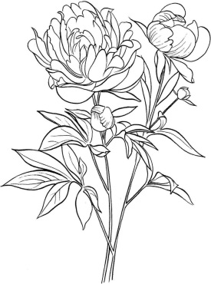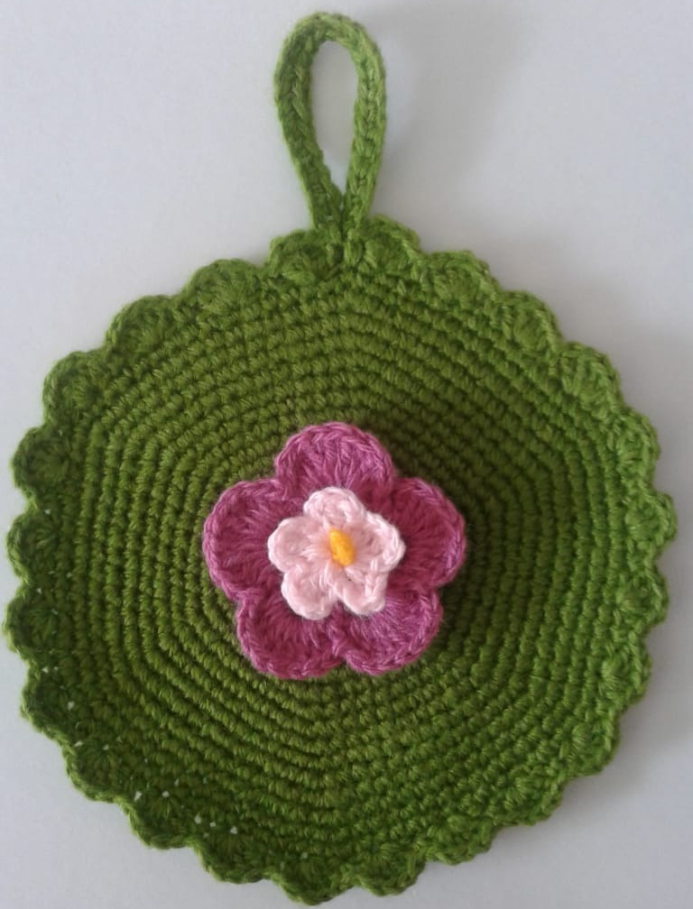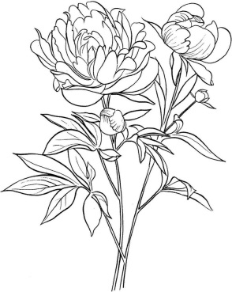

Дорогие мои ученицы - рукодельницы предлагаю вам
мастер – класс по изготовлению прихватки «Пион»
в технике вязание крючком
Дом, в которой мы живём, работаем и отдыхаем, должен быть уютным и, конечно, красивым. Чтобы достигнуть этого, вовсе нет необходимости затрачивать большие средства. Но для этого необходимо многое сделать своими руками.
И, увлекаясь вязанием, каждый из вас может создать красивый и неповторимый интерьер. Каждое рукотворное произведение должно быть выполнено по заранее продуманному плану, для конкретной цели и в определённом цвете.
При работе на кухне постоянно приходится иметь дело с горячей посудой (кастрюлями, сковородами, чайниками). Для того чтобы не обжечь руки обычно используют прихватки. Конечно, можно купить, но всё, что продается в магазине, не оригинально. Лучше изделие связать самой, проявив свою фантазию и творчество.
Для вас я разработала пошаговое описание и фотографии выполнения работы. В работе используется спиральный способ вязания, которым мы с вами пользуемся на каждом занятии. При этом способе каждая, даже самая мелкая деталь, вяжется отдельно. Затем все уже готовые детали соединяются друг с другом с помощью иглы. Размер готовой прихватки: 18 см х 18 см.
По всем вопросам звоните и пишите мне в Ватсап 89184714047
и электронную почту kondrycko.irina@yandex.ru
Подготовьте инструменты и материалы
возьмите с собой хорошее настроение
и мы приступаем:
№  п\п | Инструменты и материалы | Количество
1. | Пряжа (полушерстянная) зелёного цвета | 1 моток
2. | Пряжа (полушерстянная) любого цвета | остатки
3. | Крючок | 1 шт.
4. | Игла с большим ушком | 1 шт.
5. | Ножницы | 1 шт.

Условные обозначения:
Сокращённая запись 4,6,12 – необходимо связать 4 воздушные петли, соединить в колечко.
В середину колечка связать 6 столбиков без накида, следующий ряд вязать по 2 столбика без накида в каждую петлю предыдущего ряда, получиться 12 столбиков;
Сокращённая запись ст.б.н., - означает столбик без накида;
Сокращённая запись 1 ряд 1,2,3 = 18, означает, что весь ряд необходимо связать 1 ст.б.н., а следующую петлю вязать 2 столбика, получиться 18 ст.б.н.;
1 ряд по одной, означает, что необходимо вязать все столбики в ряду;
1 ряд сокращение петель - 4,5 вместе, означает, что необходимо связать 3 ст.б.н, а 4 и 5 столбик связать вместе.

- цепочка из воздушных петель;
- столбик без накида;
- столбик с накидом;
- 5 столбиков с накидом в одну петлю.

Технологическая последовательность работы
Цель: приобрести навыки и усвоить методику вязания прихватки.

Внимание! Основная деталь вяжется в одну нить, по спирали под обе стороны петли столбика без накида. Для удобства вязания отмечайте первую петлю нового ряда нитью другого цвета.

№ | Последовательность выполнения работы | Графическое изображение работы
1. | Основа-прихватки:  Зелёной пряжей:  (4,6,12) – необходимо связать 4 воздушные петли, соединить в колечко.  В середину колечка связать 6 столбиков без накида, следующий ряд вязать по 2 столбика без накида в каждую петлю предыдущего ряда, получиться 12 столбиков  Прибавление петель:  1 ряд -1,2,3 = 18  1 ряд -1,2,3,4 = 24  1 ряд -1,2,3,4,5 = 30  1 ряд -1,2,3,4, 5,6 = 36  1 ряд -1,2,3,4, 5,6, 7 = 42  1 ряд -1,2,3,4, 5,6,7,8 = 48  1 ряд -1,2,3,4, 5,6,7,8,9 = 54  1 ряд -1,2,3,4, 5,6,7,8,9,10 = 60  1 ряд -1,2,3,4, 5,6,7,8,9,10,11 = 66  1 ряд -1,2,3,4, 5,6,7,8,9,10,11,12= 72  1 ряд -1,2,3,4, 5,6,7,8,9,10,11,12,13= 78  1 ряд -1,2,3,4, 5,6,7,8,9,10,11,12,13,14= 54  1 ряд -1,2,3,4, 5,6,7,8,9,10,11,12,13,14,15  =60  1 ряд по одной | 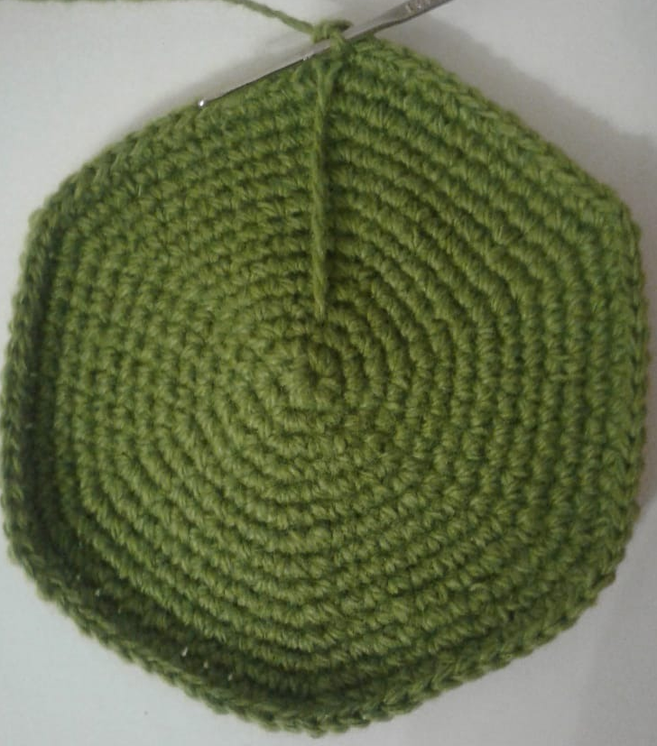
 | Можно по желанию выбрать любую обвязку прихватку-  по схеме №1:  или  по схеме №2: | схеме №1  схеме №2  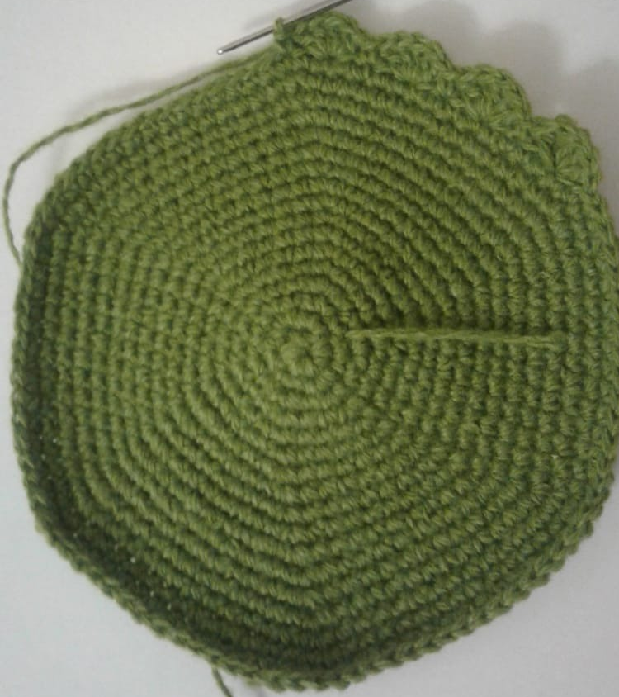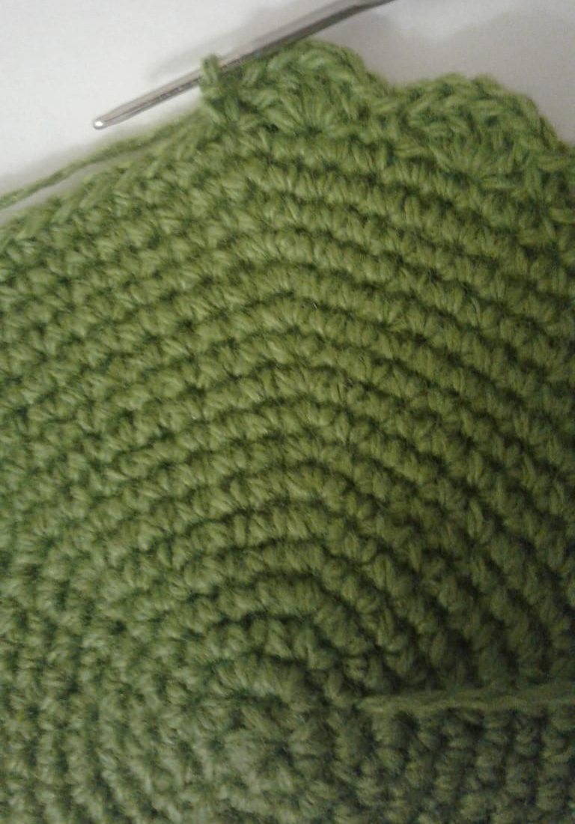
 | Подвесная петелька:  Связать 25 воздушных петель, и провязать по цепочке столбики без накида, сложить петельку пополам и присоединить столбиком к основе (или пришить) | 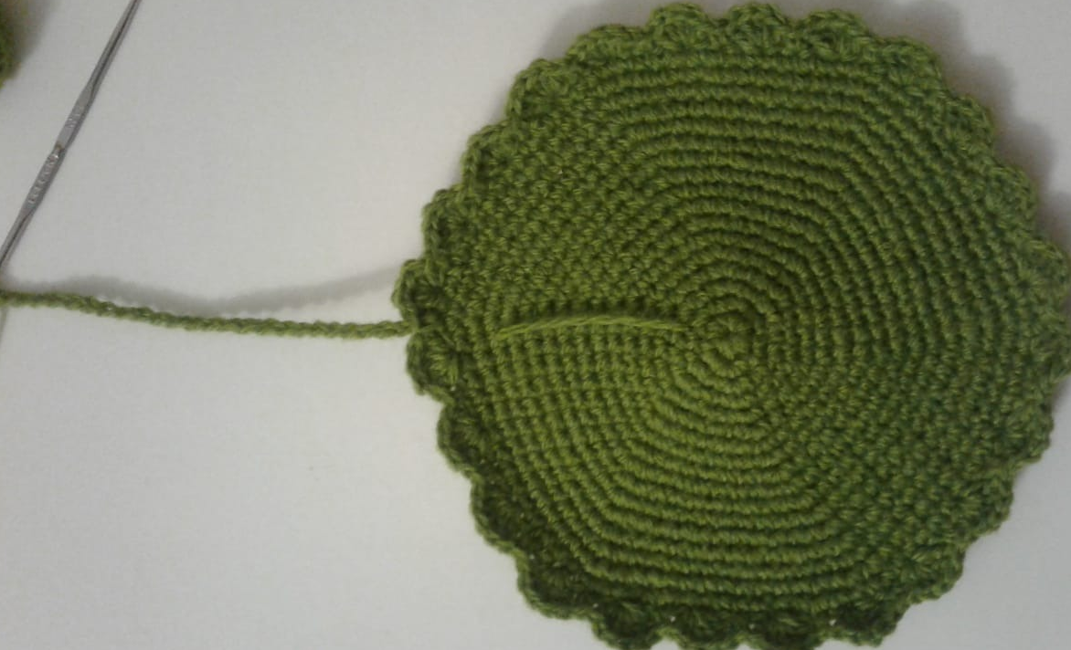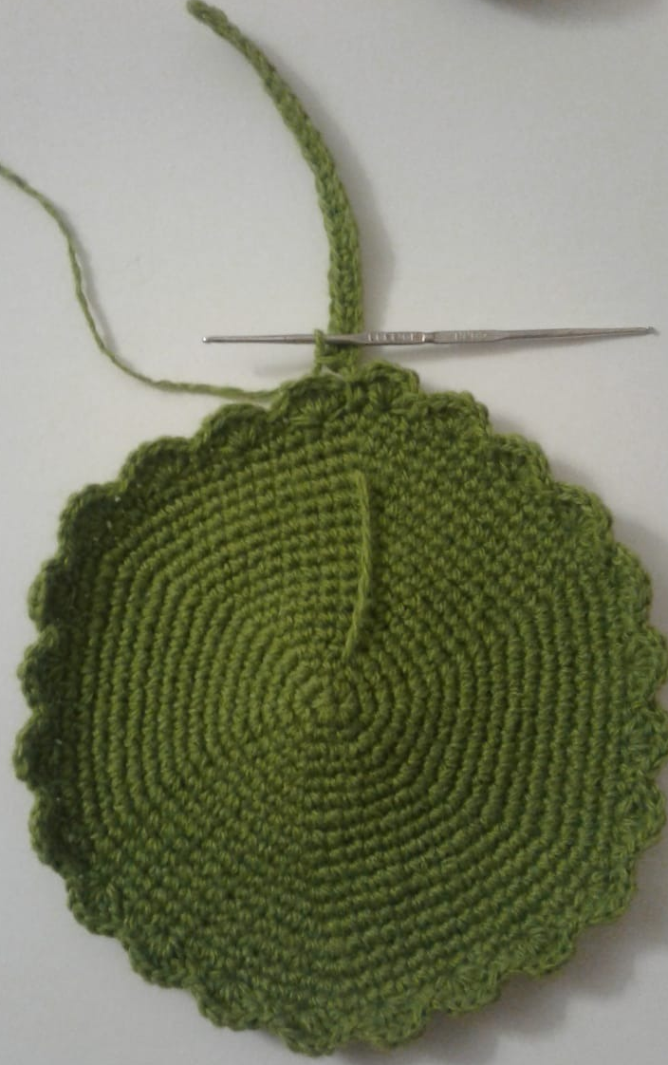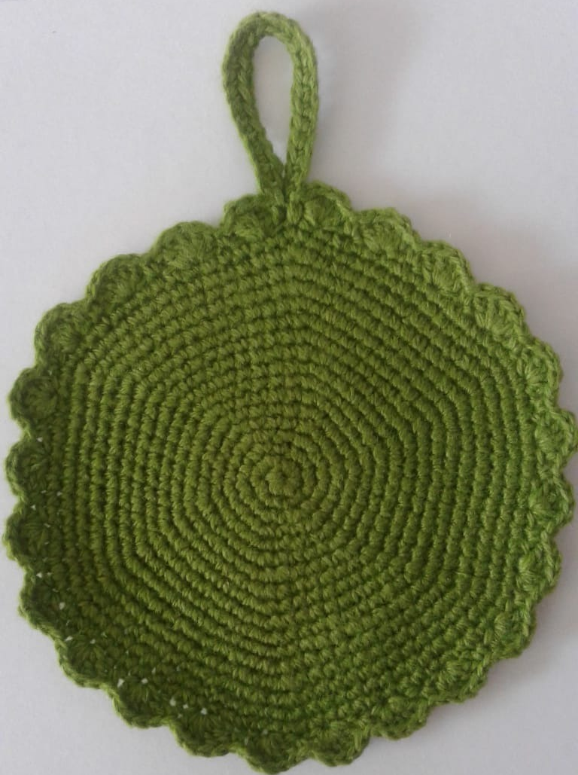
 | Большой цветочек:  СВОБОДНО связать 5 воздушных петель, соединить, столбиком без накида в кольцо;  - в середину колечка связать 10 столбиков без накида;  1 ряд – вяжем 5 воздушных петель, 2 петли пропускаем и в третью петлю вяжем столбик без накида. И так 5 раз, это 5лепестков.  1 ряд – в каждое отверстие (лепесток) провязываем по 9 столбиков с никидом, а где столбик без накида предыдушего ряда в него провязываем 1 столбик без накида. И так провязываем все лепестки. | 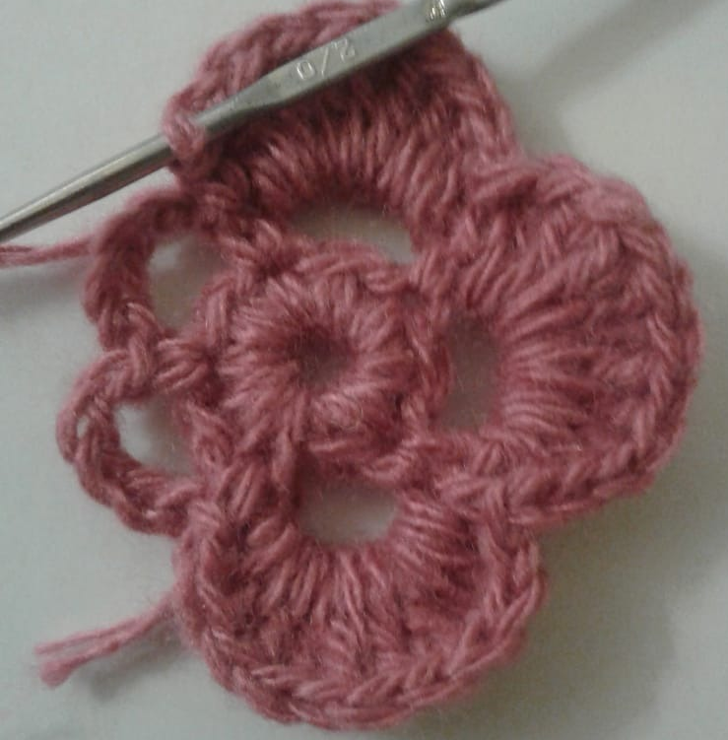
 | Маленький цветок:  СВОБОДНО связать 5 воздушных петель, соединить, столбиком без накида в кольцо;  далее по схеме:  продвигая каждый лепесток, всего 5 лепестков;  серединка цветка: связать 4 воздушные петли соединить в колечко, вставить с серединку. | 1.  2.
 | Оформление:  - Готовую прихватку отутюжить с двух сторон.  - Соединить цветочки между собой иглой и украсить ими прихватку.  Прихватка готова! | 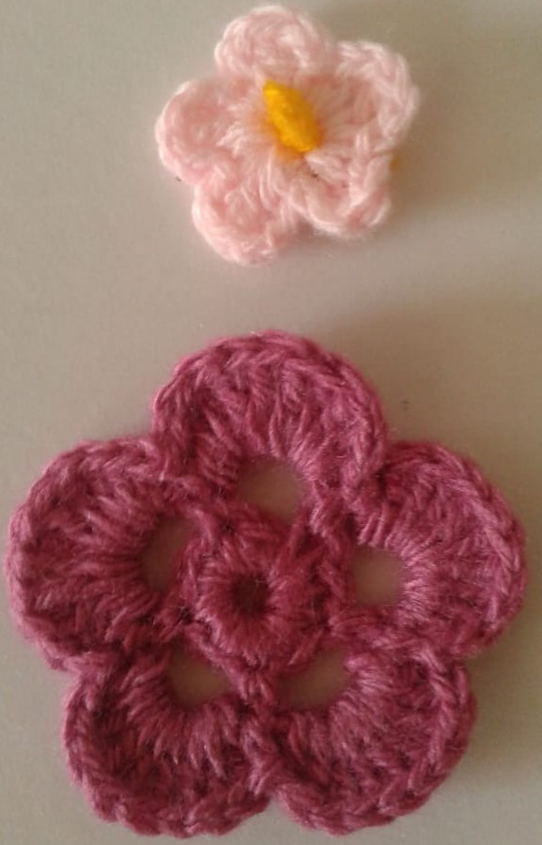
 | Предлагаю вам ещё ссылки вязания цветов:  https://yandex.ru/video/preview/?filmId=17399474144014219133&text=видео%20с%20ютуба%20вязаного%20простого%20цветочка&path=wizard&parent-reqid=1587578249417281-1245693130205305967200251-production-app-host-sas-web-yp-210&redircnt=1587746548.1  https://yandex.ru/video/preview/?filmId=9616030594792763143&text=видео%20с%20ютуба%20вязаного%20цветочка%20для%20начинающих%20видео&path=wizard&parent-reqid=1587747020059970-23798305907340976100287-production-app-host-man-web-yp-38&redircnt=1587747031.1 | 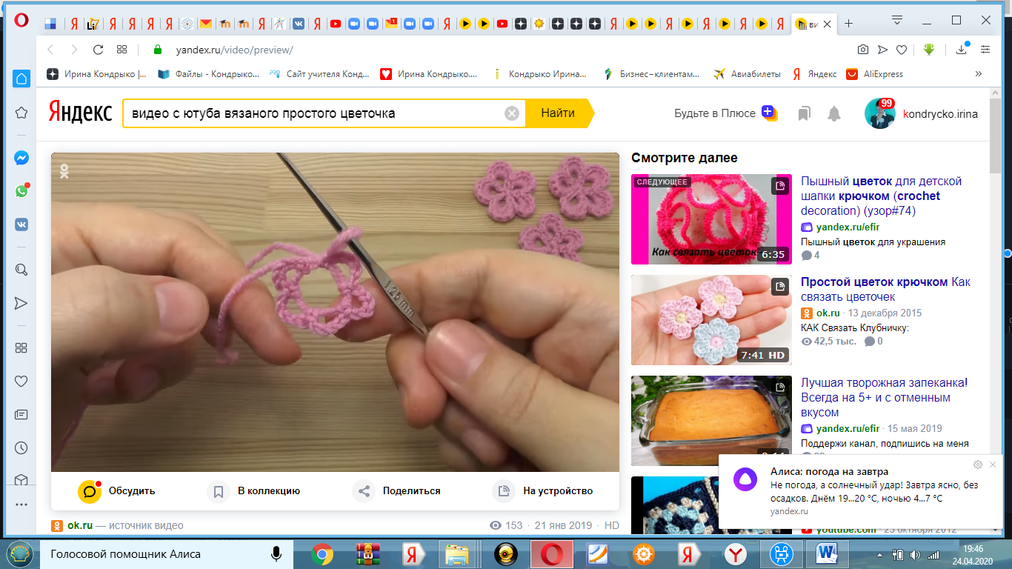  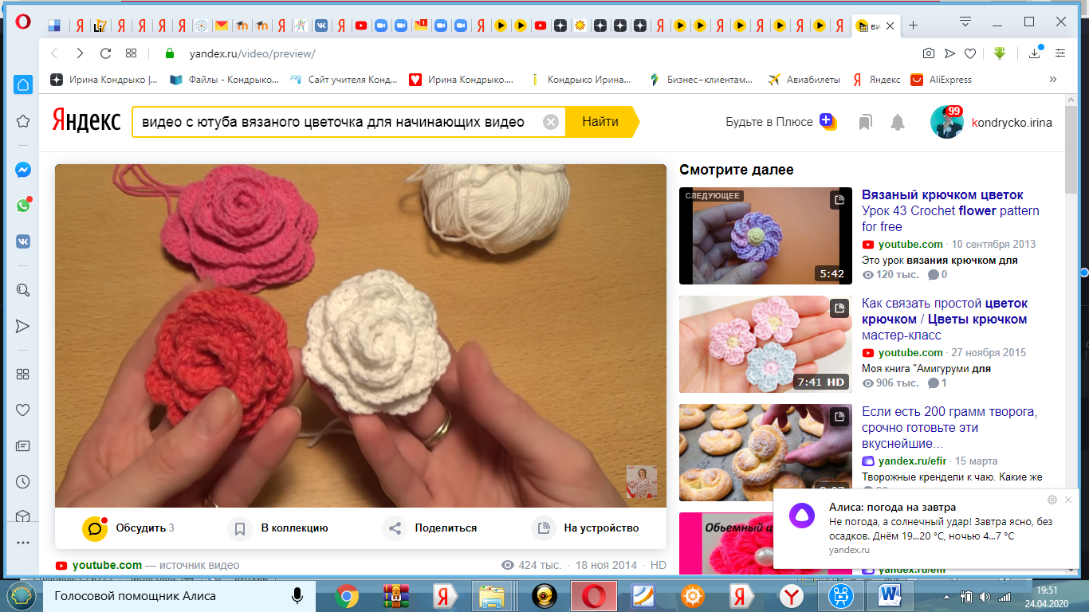

Лёгких вам петелек!
Одаривайте своих друзей и знакомых изделиями личного труда

